อุบัติเหตุจราจร

ส่วนใหญ่เมื่อพูดถึงคำว่า อุบัติเหตุ คนทั่วไปมักเข้าใจว่า จะเกิดจากความบังเอิญ เป็นเหตุการณ์ที่ไม่ได้คาดเดาไว้ล่วงหน้าหรือ เกิดจากเคราะห์กรรมที่ไม่สามารถป้องกันได้ แต่ที่จริงแล้ว อุบัติเหตุ เกิดจากการขาดความระมัดระวัง ขาดความรู้และประสบ โดยปัจจัยที่ทำให้เกิดอุบัติเหตุจราจร มีองค์ประกอบหลัก คือ
1. คน ส่วนใหญ่เกิดจากพฤติกรรมและปัญหาด้านสุขภาพ พฤติกรรมของคน เช่น การดื่มสุราแล้วขับรถ การขับรถเร็ว การขับรถโดยประมาท เป็นต้น ปัญหาด้านสุขภาพ เช่น สายตาสั้น หูตึง ตาบอดสี เป็นต้น
2. ยานพาหนะ ได้แก่ ขาดการดูแลบำรุงรักษาเครื่องยนต์อย่างต่อเนื่อง
3. สิ่งแวดล้อม ได้แก่ ฝนตก ถนนลื่น ความมืด ควันไฟ เป็นต้น
อุบัติเหตุจราจรป้องกันได้อย่างไร

การป้องกันอุบัติเหตุจราจร ต้องมีความพร้อม 5 ข้อดังนี้
1. ความพร้อมของสภาพร่างกายและจิตใจ
- ผู้ขับขี่ต้องไม่มีความบกพร่องของสภาพร่างกาย เช่น เจ็บป่วย สายตามองไม่ชัด หูตึง เป็นต้น
- ผู้ขับขี่ต้องไม่เสพสารเสพติดหรือสารออกฤทธิ์ต่อระบบประสาท เช่น สุรา ยาบ้า เป็นต้น
- ผู้ขับขี่ต้องมีสภาพจิตใจที่ปกติ เช่น ไม่โกรธ วิตกกังวล ซึมเศร้าหรือเครียด
2. ความพร้อมทางด้านการขับขี่ เช่น ต้องมีความชำนาญในการขับรถ ขับรถถูกต้องตามกฎหมาย ใช้อุปกรณ์นิรภัยทุกครั้งที่ขับขี่
3. ความพร้อมของรถ ต้องมีการตรวจสภาพรถอย่างสม่ำเสมอ โดยเฉพาะเบรก แตร กระจกส่องหลังและไฟสัญญาณต่างๆ
4. ความพร้อมในด้านเส้นทาง ต้องรู้เส้นทางและสภาพแวดล้อมของเส้นทางที่จะไป
5. ความพร้อมในเรื่องการรู้กฎจราจร ต้องทราบเครื่องหมายและสัญญาณไฟจราจรต่างๆ

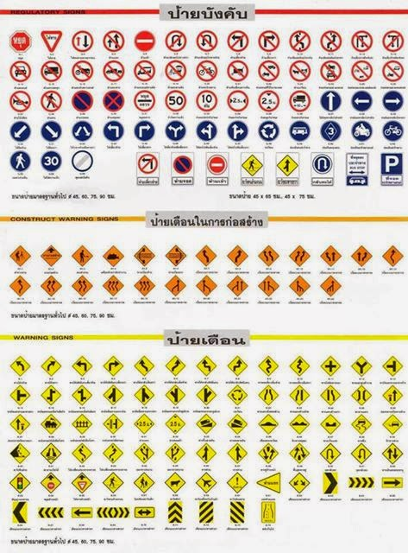

ประโยชน์ของหมวกและเข็มขัดนิรภัย
หมวกนิรภัย เป็นอุปกรณ์ชนิดหนึ่งที่ช่วยลดความรุนแรงของการบาดเจ็บบริเวณศีรษะของผู้ขับขี่มอเตอร์ไซค์ หมวกนิรภัยแบ่งเป็น 3 ชนิด
1. หมวกชนิดครึ่งศีรษะ เป็นรูปครึ่งวงกลม ปิดด้านข้างและหลังเสมอระดับหู มีสายรัดคาง หมวกชนอดนี้สามารถป้องกันอันตรายเฉพาะศีรษะส่วนบน
2. หมวกชนิดเต็มศีรษะ เป็นรูปทรงกลมปิดด้านข้างและด้านหลัง ด้านหน้าเปิดเหนือคิ้วลงมาถึงปลายคาง หมวกชนิดนี้สามารถป้องกันอันตรายบริเวณศีรษะ
3. หมวกชนิดเต็มหน้า จะมีช่องเปิดตรงบริเวณตาเท่านั้น หมวกชนิดนี้สามารถป้องกันอันตรายบริเวณศีรษะและคาง

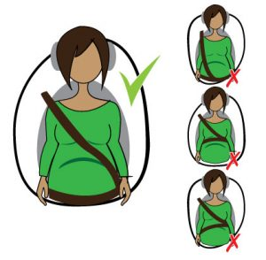
เข็มขัดนิรภัย เป็นอุปกรณ์อีกชนิดหนึ่งที่ช่วยป้องกันไม่ให้ผู้ขับขี่รถยนต์และผู้โดยสารถูกเหวี่ยงไปกระแทกกับตัวรถซึ่งจะช่วยลดความรุนแรงจากอุบัติเหตุได้ เข็มขัดนิรภัย แบ่งเป็น 2 ชนิด
1. เข็มขัดที่รัดตรงบริเวณโคนขา รอบสะโพก ส่วนใหญ่จะพบบนเครื่องบิน
หรือรถยนต์ในส่วนของผู้โดยสารที่นั่งอยู่ด้านหลัง
2. เข็มขัดที่คาดผ่านบริเวณสะโพกและหัวไหล่เฉียงผ่านหน้าอกและกระดูกไหปลาร้า ส่วนใหญ่จะพบในส่วนของผู้ขับขี่และผู้โดยสารที่อยู่ด้านหน้า

พฤติกรรมแบบไหน? เสี่ยงเกิดอุบัติเหตุ
อุบัติเหตุทางถนนที่เกิดขึ้นไม่ว่าจะเป็นช่วงเทศกาลวันหยุดยาว หรือช่วงเวลาปกติ ส่วนใหญ่เกิดจากความประมาทของผู้ขับขี่เองคือ
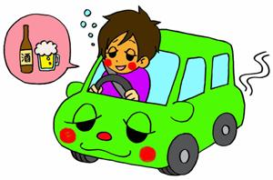
เมาแล้วขับ หรือมีการดื่ม
เครื่องดื่มที่มีแอลกอฮอล์

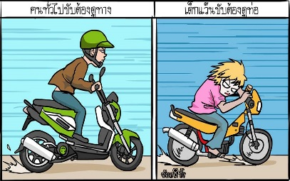
แว้น ซิ่ง
ขับรถเร็ว
ด้วยความคึกคะนอง

ขับตัดหน้า
ระยะกระชั้นชิด
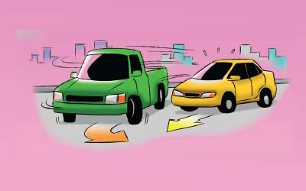
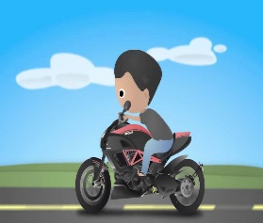
ไม่สวมหมวกนิรภัย
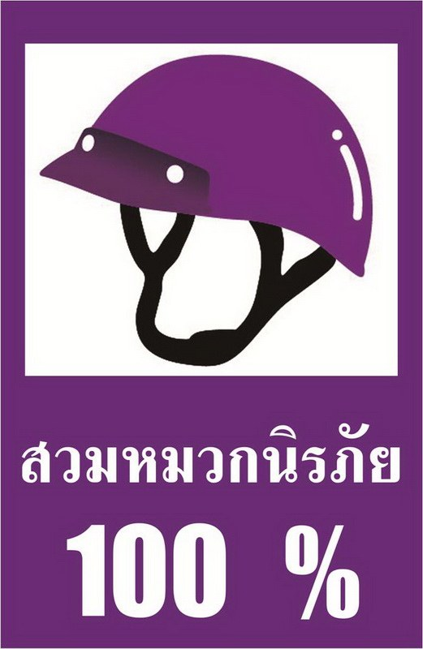

อุบัติเหตุ ฉุกเฉิน โทร 1669
รพ.ปากพะยูน 0-7469-9023
สภ.ปากพะยูน 0-7469-9058

จัดทำโดย งานป้องกันและบรรเทาสาธารณภัย เทศบาลตำบลอ่าวพะยูน
ที่มาข้อมูล : กรมป้องกันแลบรรเทาสาธารณภัย
File:แผ่นพับขับขี่ปลอดภัย.docx


ขับขี่ปลอดภัย
สวมหมวกนิรภัย
ใส่ใจกฎจราจร

ด้วยความห่วงใย
งานป้องกันและบรรเทาสาธารณภัย
สำนักปลัด เทศบาลตำบลอ่าวพะยูน
อำเภอปากพะยูน จังหวัดพัทลุง
โทร. 0-7469-9393 www.aowpayoon.go.th

